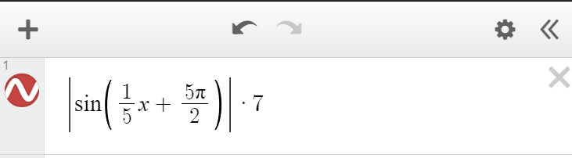

Obrázok, na ktorom je rad, vývoj, diagram

Automaticky generovaný popis

Obrázok, na ktorom je snímka obrazovky, text, rad, písmo

Automaticky generovaný popis

Obrázok, na ktorom je rad, vývoj, diagram

Automaticky generovaný popis